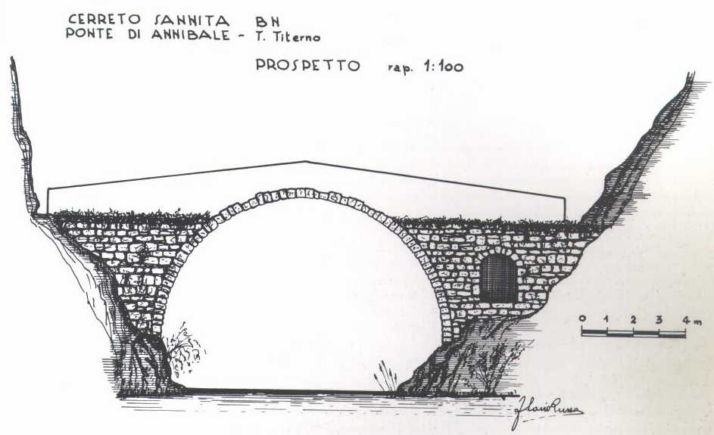

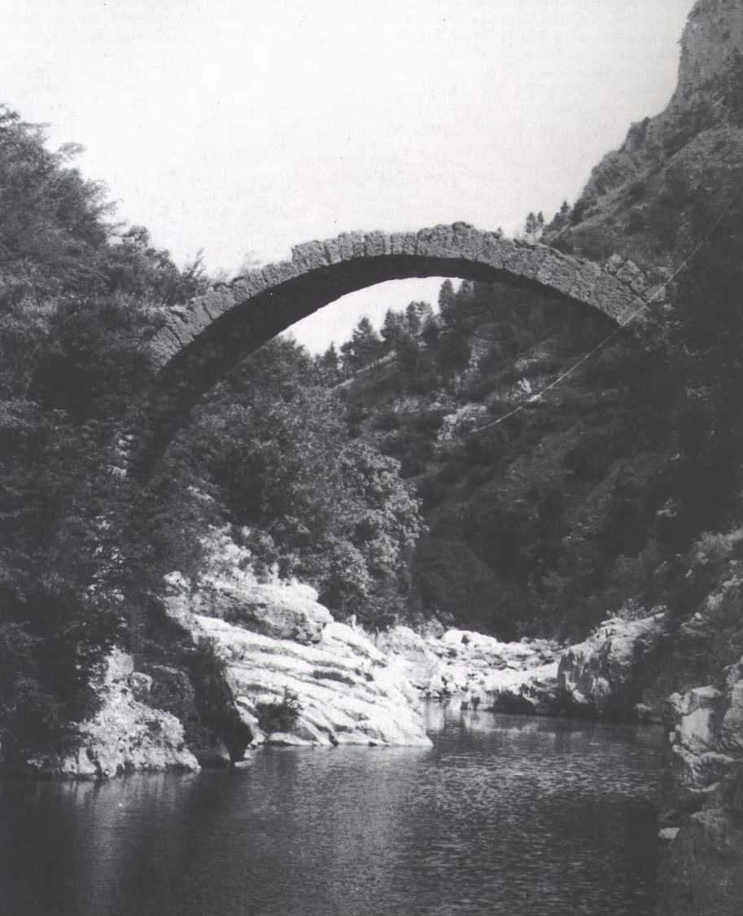

Il ponte di Annibale è un ponte di epoca romana^{[1]} sito sul corso del Titerno, nel comune di Cerreto Sannita in Campania

Storia e leggenda
Secondo la leggenda^{[1]} sul ponte sarebbe passato il celebre condottiero cartaginese Annibale assieme ai suoi elefanti durante la discesa della penisola al tempo della seconda guerra punica per nascondere un suo bottino di guerra sul vicino monte Cigno.
In un certo senso il contenuto del racconto ha avuto una conferma quando il 10 febbraio 1951 vennero rinvenute su monte Cigno alcune monete in argento di epoca romana databili al periodo storico della narrazione^{[2]}.
Sulla venuta di Annibale o meno in queste zone gli storici dell'antichità hanno opinioni controverse: Tito Livio narra che a toccare la Cominium Cerritum sannita fu Annone, generale di Annibale^{[3]} mentre Polibio dice che fu Annibale a passare per queste terre.
Il ponte venne edificato in epoca romana e successivamente ristrutturato più volte specie dopo il terremoto del 5 giugno 1688 anche se ha conservato nel corso dei secoli la sua fisionomia originaria^{[4]}.

Descrizione

Lungo la strada provinciale Cerreto Sannita - Cusano Mutri un monumento in ferro (2004) raffigurante alcuni elefanti segna l'inizio della strada che porta al ponte. Questa strada termina in un'area parcheggio dotata di panchine e dalla quale comincia il sentiero che conduce all'antica architettura.
Il ponte, costruito interamente con l'uso di pietra locale, è costituito da una sola arcata a tutto sesto che sovrasta il corso del fiume Titerno.
Il ponte è lungo 13 metri, ha una larghezza di circa 1,50 metri e ha una luce di 9,15 metri.
Presso il comune di Cerreto Sannita è stato da anni presentato un progetto per recuperare un sentiero che dal ponte, attraversando il bosco di Monte Erbano, giunge alle Forre del Titerno.

